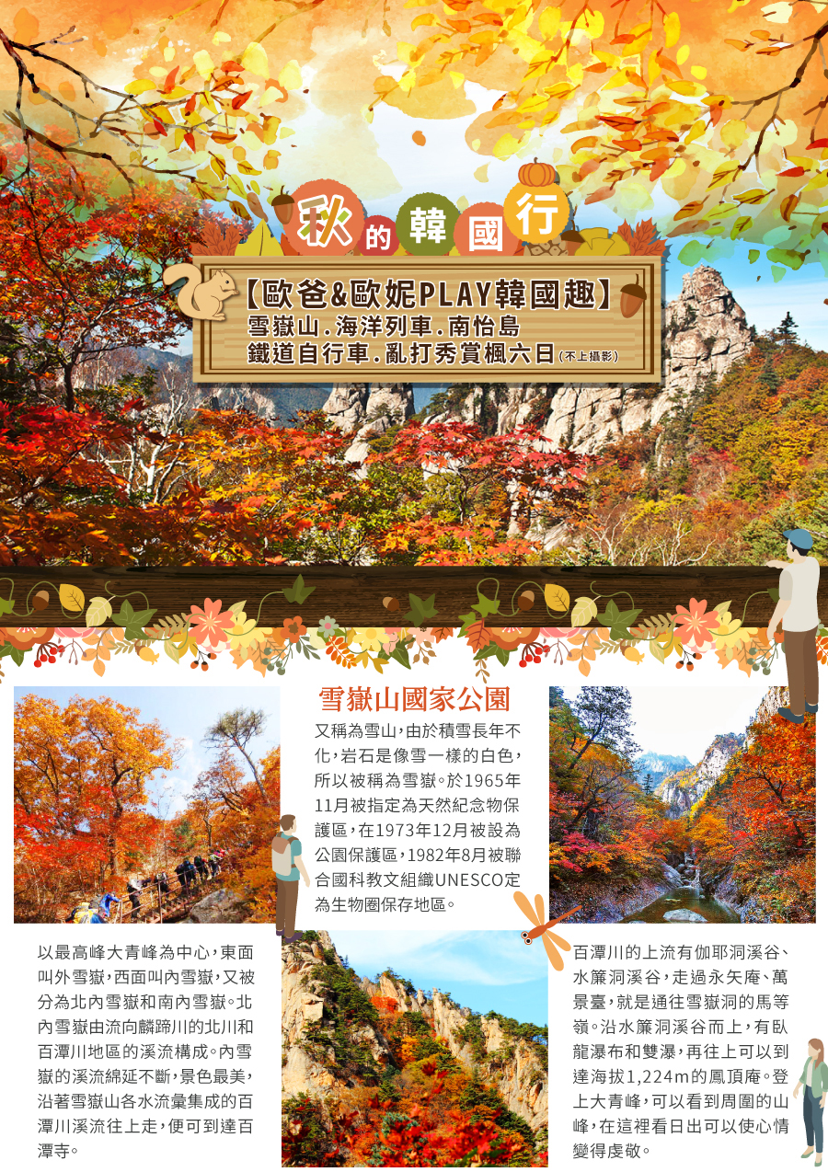
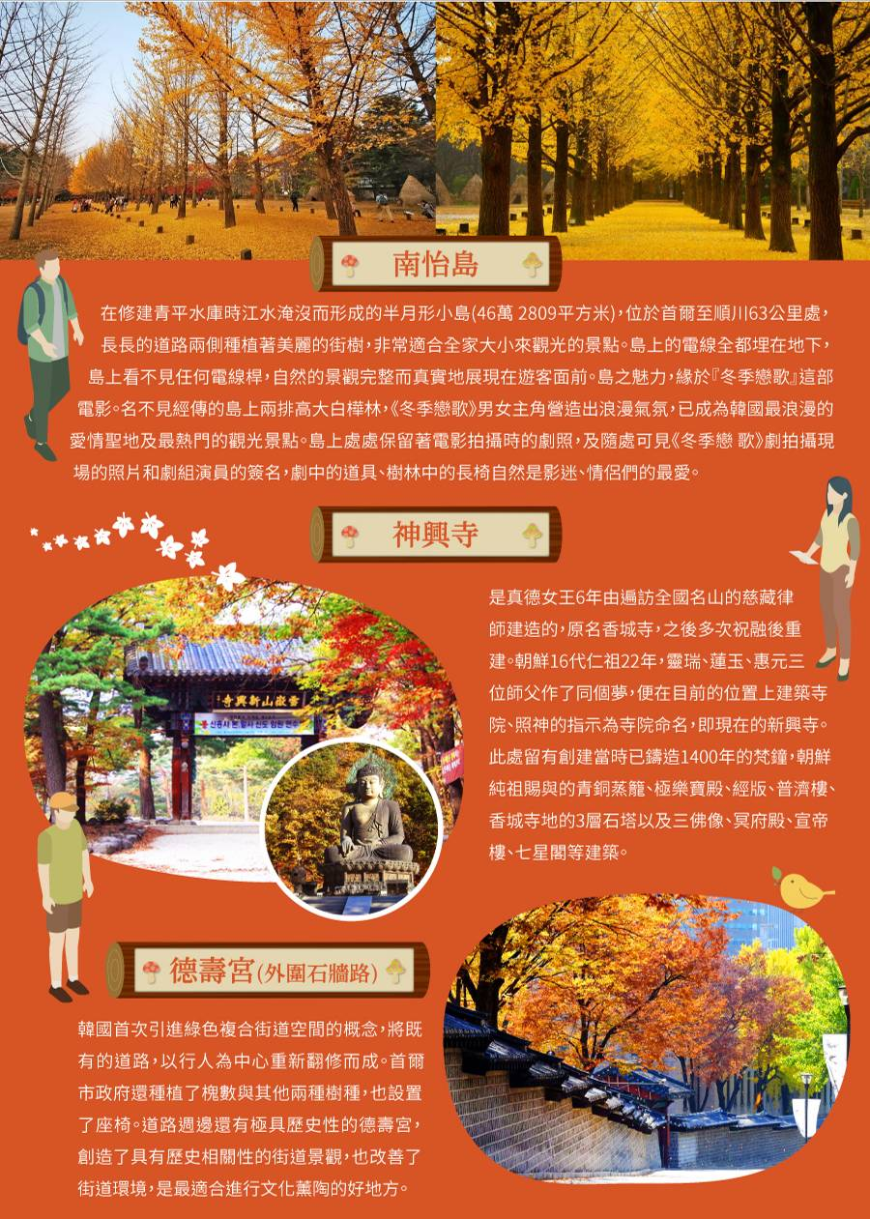

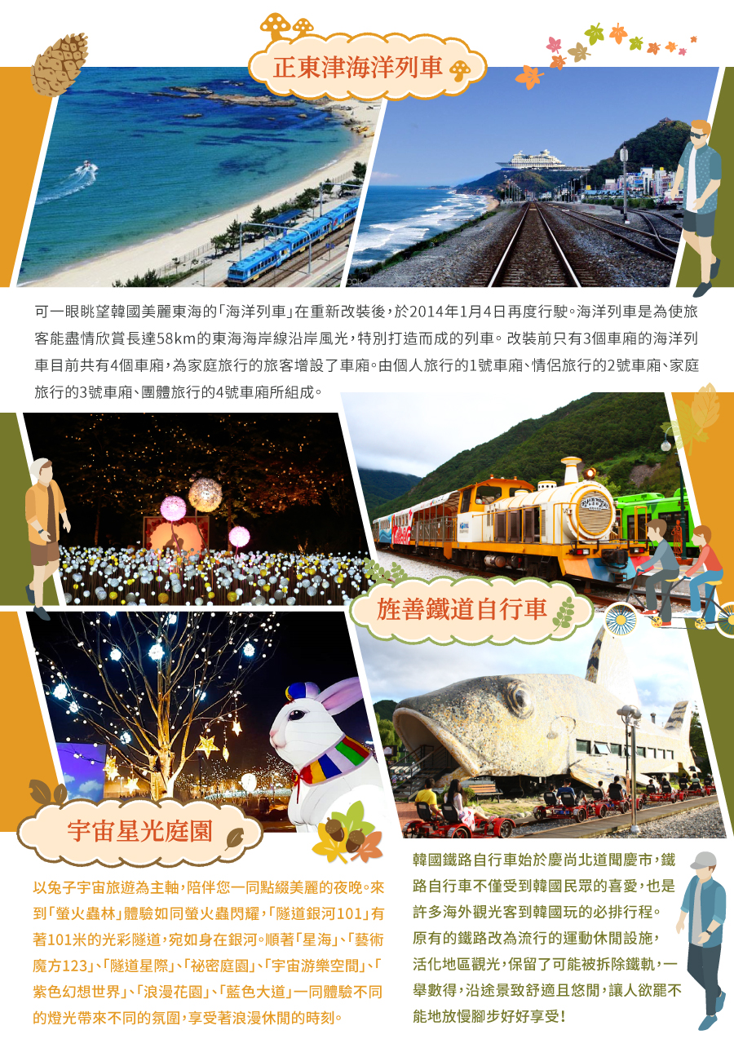

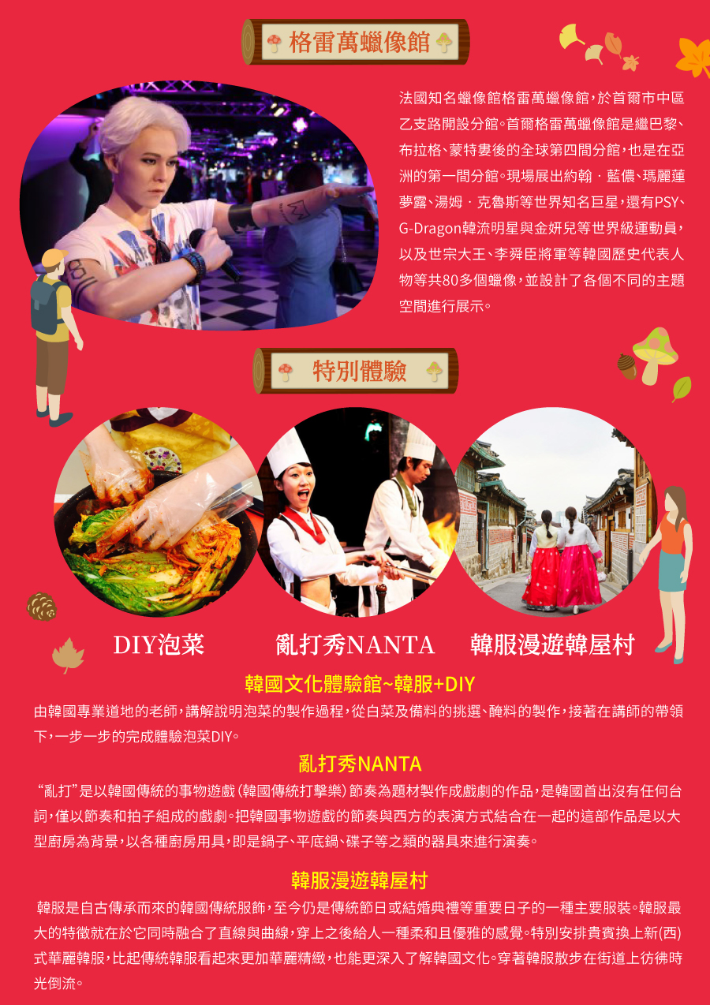

桃園/仁川 CX430 1635/2015
仁川/桃園 CX421 0910/1050
- 桃園(桃園國際機場)－仁川永宗國際機場－韓劇【雅典娜】拍攝地－仁川跨海大橋(行車經過)
懷抱著對北方國度－韓國的憧憬，搭機抵達韓國最新【仁川永宗國際機場】。【仁川跨海大橋】仁川大橋市連接仁川國際機場、永宗島、松島國際都市的雙向6線道的雙層橋樑，全長21.38km，是韓國最大、最長的橋樑；為連續劇"雅典娜 - 戰爭女神"拍攝地。隨後由專人專車帶您前往飯店入住休息，為明天起一連串精采的行程做好準備!!
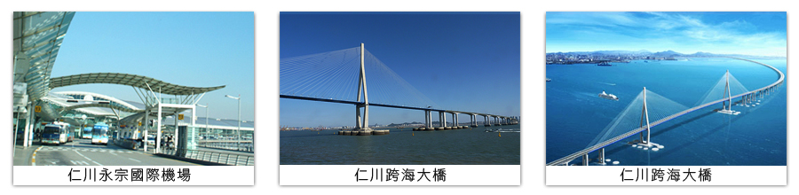
早餐：X |  |  |  | 午餐： X |  |  |  |  | 晚餐：機上精緻餐食
住宿：仁川 ROYAL EMPORIUM 或仁川GOLDEN 或仁川G 或仁川STAY 或仁川CHOYANG 或仁川SEASTAR 或仁川 PREMIERS 或仁川DIAMOND 或坡州GOLDEN HILL 或水原KOREA 或水原SILKROAD 或水原CENTRAL PLAZA HOTEL 或水原 AMOUR & SYMPHONY 或同級
- 『浪漫南怡島』(KBS~冬季戀歌~拍攝地) +水杉林道(含船票) －雪嶽山國家公園－神興寺(森林芬多精+長生不老泉水) －權金城纜車(遇風大停駛時，每人退費韓幣8000元)
【南怡島】是在修建青平水庫時江水淹沒而形成的半月形小島(46萬 2809平方米)，位於首爾至順川63公里處，長長的道路兩側種植著美麗的街樹，非常適合全家大小來觀光的景點。島上的電線全都埋在地下，島上看不見任何電線桿，自然的景觀完整而真實地展現在遊客面前。島之魅力，緣於『冬季戀歌』這部電影。名不見經傳的島上兩排高大白樺林，因為《冬季戀歌》男女主角營造出浪漫的氣氛，如今已成為韓國最浪漫的愛情聖地及最熱門的觀光景點。島上處處保留著電影拍攝時的劇照，及隨處可見《冬季戀歌》劇拍攝現場的照片和劇組演員的簽名，劇中的道具、樹林中的長椅自然是影迷、情侶們的最愛。【雪嶽山國家公園】雪嶽山被稱為雪山、雪峰山，由於積雪長年不化，岩石是像雪一樣的白色，所以被稱為雪嶽。雪嶽山國立公園於1965年11月被指定為天然紀念物保護區，又在1973年12月被設為公園保護區，1982年8月被聯合國科教文組織 (UNESCO)定為生物圈保存地區。 公園座落在江原道束草市、麟蹄郡、高城郡、襄陽郡之內。以最高峰大青峰為中心，東面叫外雪嶽，西面叫內雪嶽，又被分為北內雪嶽和南內雪嶽。北內雪嶽由流向麟蹄川的北川和百潭川地區的溪流構成。內雪嶽的溪流綿延不斷，景色最美，沿著雪嶽山各水流彙集成的百潭川溪流往上走，便可到達百潭寺。百潭川的上流有伽耶洞溪谷、水簾洞溪谷，走過永矢庵、萬景臺，就是通往雪嶽洞的馬等嶺(1,327m)。沿水簾洞溪谷而上，有臥龍瀑布和雙瀑，再往上可以到達海拔1,224m的鳳頂庵。登上大青峰，可以看到周圍的山峰，在這裡看日出可以使心情變得虔敬。南內雪嶽指的是從玉女湯附近到寒溪嶺一帶的小溪。位於將帥臺北面溪流的大勝瀑布是內雪嶽風景最美的，高88米。此外還有龍?里南面的溪流中的十二仙女湯、玉湯瀑布和龍湯瀑布。
【神興寺】是真德女王(西元654年)6年由遍訪全國名山的慈藏律師(590-658)建造的，原名香城寺，之後多次祝融後重建。朝鮮16代仁祖22年(西元1644年)，靈瑞、蓮玉、惠元三位師父作了同個夢，便在目前的位置上建築寺院、照神的指示為寺院命名，即現在的新興寺。此處留有創建當時已鑄造1400年的梵鐘，朝鮮純祖賜與的青銅蒸籠、極樂寶殿(地方文化財14號)、經版(地方文化財15號)、普濟樓(地方文化財104號)、香城寺地的3層石塔(寶物第443號)以及三佛像、冥府殿、宣帝樓、七星閣等建築。
【雪嶽山權金城】權金城位於雪嶽山小公園內，是坐落於山勢陡峭的突山(800m)上，寬約80間、周長約2,100m的一處石牆山城遺址。雖詳細年代不可考，但相傳是新羅時期權氏和金氏兩位壯士為了躲避戰亂，帶著家屬來到此地並修築山城，故稱為權金城。來到此處可以欣賞外雪嶽山的美景，及東海一望無際的大海。
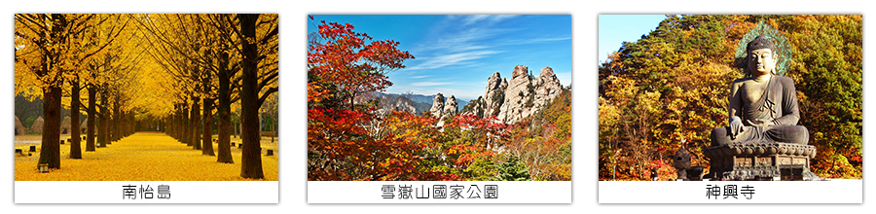
早餐：精緻早餐 |  |  | 午餐：春川辣炒雞+炒年糕+金玉炒飯 |  |  |  |  | 晚餐：韓式海鮮鍋+季節小菜
住宿：LAKE OCEAN RESORT 或SPA STORY 或SEA CRUISE HOTEL 或THE CLASS 300 或雪嶽大明度假村 (2人一戶) 或雪嶽伯爵 渡假村 (2人一戶) 或雪嶽IPARK 或同級 ※飯店滿房則以渡假村替代。
- 烏竹軒－海洋列車(正東津－安仁－湫岩驛)－旌善鐵道自行車體驗(4人一部)－利川宇宙星光庭園(2017年12月全新開幕)
【烏竹軒】因屋邊遍植深色竹子而得名，為朝鮮時代的大學者栗谷李珥與作其母申師任堂之故居，也是江陵地區最具代表性的古蹟。建於朝鮮時代早期的烏竹軒，是韓國住宅中歷史最悠久的木製建築，也因其在建築史上的重要性，於1963年被指定為寶物第165號。烏竹軒內的夢龍室，為栗谷李珥誕生之處，而整個園區包含烏竹軒，還有文成祠、舍廊房、御製閣、栗谷紀念館、江陵市立博物館等建築。文成祠為供奉栗谷先生的祠堂，御製閣為保存栗谷先生的著作《擊蒙要訣》與其童年曾使用的硯臺(龍硯)而建的文物典藏閣，而栗谷紀念館則為文物展示館，展出栗谷先生的著作、其母申師任堂之畫作、其姊李梅窗、其弟玉山李瑀等栗谷先生一家的畫作與著述。位於烏竹軒一側的江陵市立博物館，則珍藏著江陵地區從先史時代的遺物按時代陳列的資料等。
【正東津海洋列車】可一眼眺望韓國美麗東海的「海洋列車」在重新改裝後，於2014年1月4日再度行駛。海洋列車是為使旅客能盡情欣賞長達58km的東海海岸線沿岸風光，特別打造而成的列車。 改裝前只有3個車廂的海洋列車目前共有4個車廂，為家庭旅行的旅客增設了車廂。由個人旅行的1號車廂、情侶旅行的2號車廂、家庭旅行的3號車廂、團體旅行的4號車廂所組成。
【旌善鐵道自行車】韓國鐵路自行車始於慶尚北道聞慶市，到現在已有超過10年的歷史，受到樂活風潮與電視節目的推廣，鐵路自行車不僅受到韓國民眾的喜愛，也是許多海外觀光客到韓國玩的必排行程。將原有的鐵路改為流行的運動休閒設施，不但活化了地區觀光，也保留了本來可能被拆除的鐵軌，一舉數得的功效，讓韓國各地刮起了鐵路自行車旋風，目前全韓已經有10多處鐵路自行車，並仍在不斷增加中，每個地方都各有特色，沿途景致舒適且悠閒，真的會讓人欲罷不能地放慢腳步好好享受！
2017年10月全新開幕打卡新夯點【宇宙星光庭園】以兔子宇宙旅遊為主軸，陪伴您一同點綴美麗的夜晚。進入以花園為主題，如同走在星光般燦爛的花田，眼睛為之一亮。接著來到「螢火蟲林」體驗如同螢火蟲閃耀，「隧道銀河101」有著101米的光彩隧道，宛如身在銀河。順著「星海」、「藝術魔方123」、「隧道星際」、「祕密庭園」、「宇宙游樂空間」、「紫色幻想世界」、「浪漫花園」、「藍色大道」一同體驗不同的燈光帶來不同的氛圍，享受著浪漫休閒的時刻。
備註:旌善鐵道自行車無法搭乘時改為其它鐵道自行車
如因天氣因素或不可抗力因素無法搭乘海洋列車，改為正東津站海灘+時間博物館
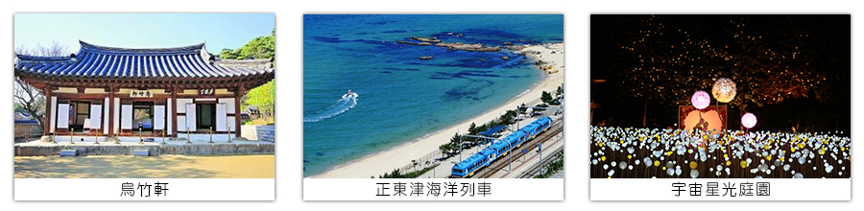
早餐：精緻早餐 |  |  | 午餐： 豬肉魷魚風味餐+季節小菜 |  |  |  |  | 晚餐： 庭園發放韓幣5000元
住宿：仁川 ROYAL EMPORIUM 或仁川GOLDEN 或仁川G 或仁川STAY 或仁川CHOYANG 或仁川SEASTAR 或仁川 PREMIERS 或仁川DIAMOND 或坡州GOLDEN HILL 或水原KOREA 或水原SILKROAD 或水原CENTRAL PLAZA HOTEL 或水原 AMOUR & SYMPHONY 或同級
- 韓國文化體驗館~韓服+DIY泡菜+海苔博物館－高級人蔘專賣店－知名時尚彩妝店(贈送精美禮品) －格雷萬蠟像館－明洞逛街－特別贈送世界聞名～韓國亂打秀(價值USD45)
【DIY泡菜】由韓國專業道地的老師，講解說明泡菜的製作過程，從白菜及備料的挑選、醃料的製作，接著在講師的帶領下，一步一步的完成體驗泡菜DIY。
【海苔博物館】海苔是在石頭裏長的海菜把它乾燥來製作紫菜海苔的蛋白質很豐富紫菜5張等於1個雞蛋在海苔博物館一半是工廠一半是紫菜博物館所以您可以自己親眼看到紫菜製作過程。
【韓國的國寶~人蔘專賣店】：被譽為東方靈草靈物的〝高麗人蔘〞,其養身治病的功效在韓國和中國民間廣為流傳,因韓國具有人蔘生長最佳地理氣候條件，因此賦予地位之高的~高麗人蔘之名。
【時尚彩妝店】～相信愛美的女性朋友們ㄧ定可以在這裡挑選到最新款、最HITO的彩妝品及保養品，讓辛苦的上班族及學生族群在忙碌生活中，ㄧ樣可以打造出時尚美妝，讓您永遠跟上時代潮流尖端。
【格雷萬蠟像館】法國知名蠟像館格雷萬蠟像館，於首爾市中區乙支路開設分館。首爾格雷萬蠟像館是繼巴黎、布拉格、蒙特婁後的全球第四間分館，也是在亞洲的第一間分館。
現場展出約翰‧藍儂、瑪麗蓮夢露、湯姆‧克魯斯等世界知名巨星，還有PSY、G-Dragon等韓流明星與金妍兒等世界級運動員，以及世宗大王、李舜臣將軍等韓國歷史代表人物等共80多個蠟像，並設計了各個不同的主題空間進行展示。
【明洞購物街】整個韓國流行指標的代表地區，舉凡國內外知名品牌服飾、運動用品、流行文具雜貨等當年度最新流行時尚商品均可在這裡購買到。明洞的魅力，絕對令您難以招架，是個購物天堂。穿梭在巷內街角，韓國國民美食的香氣陣陣撲鼻，無論是老牌知名餐廳或是美味小餐館，都在誘惑著您速速入內大快朵頤一番。
特別贈送【亂打秀NANTA】“亂打”是以韓國傳統的事物遊戲（韓國傳統打擊樂）節奏為題材製作成戲劇的作品，是韓國首出沒有任何台詞，僅以節奏和拍子組成的戲劇。把韓國事物遊戲的節奏與西方的表演方式結合在一起的這部作品是以大型廚房為背景，以各種廚房用具，即是鍋子、平底鍋、碟子等之類的器具來進行演奏。為了完美的表達事物遊戲節奏所擁有的爆發力，這出戲將重點放在表達力量及速度上，因而整體上除了節奏和拍子非常輕快之外，劇情結構也很充實，無論男女老少都會喜愛。註：如遇休館改以HERO魔幻彩繪秀替代。
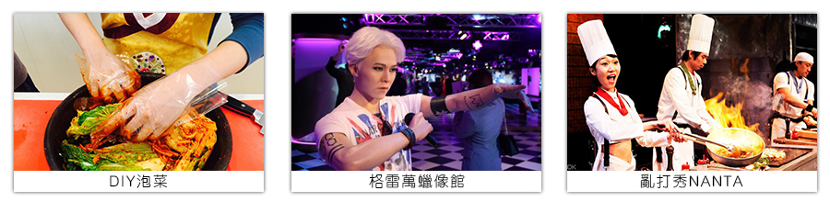
早餐：精緻早餐 | 午餐：養身人蔘雞+長壽麵線+泡菜 |  |  |  |  | 晚餐：超人氣美食～荒謬的生肉吃到飽厚烤豬肉＋大醬湯或喜園私房菜~金色炸醬麵+香酥雙色蝦(每人一條蝦) +季節小菜
住宿：首爾市區飯店 HAEDAMCHAE 或COOP CITY 或RESIDENCE 或LUCE BRIDGE 或同級
- 德壽宮(外圍石牆路) －韓國益肝寶－土產店－韓服漫遊～北村韓屋村（約2小時含頭飾+包包）－ SM DUTYFREE免稅店－東大門市場《韓國最大露天市場》
【德壽宮(外圍石牆路)】是韓國首次引進綠色複合街道空間的概念，將既有的道路，以行人為中心重新翻修而成。德壽宮石牆路翻修過後，成為了充滿綠意的示範道路，使得人行步道和車道得以共存，總長為900公尺。為了要保護環保的紅土磚以及確保行人的步行權，車道採用了石灰石進行施工。另外，為了提供給市民休息的空間，首爾市政府還種植了槐數與其他兩種樹種，共130棵植栽，也設置了20張座椅。道路週邊還有極具歷史性的德壽宮，創造了具有歷史相關性的街道景觀，也改善了街道環境。極具浪漫的德壽宮石牆路，不僅相當適合情侶前來散步，也因附近有首爾市立美術館以及首爾歷史博物館，是最適合進行文化薰陶的好地方。
國寶【益肝寶】經過韓國藥監局（KFDA)認證的擁有GMP設備的嚴格性工廠裡生產，採用100%韓國原產高品質枳椇樹果實提取物為主原料，作為可以信賴的產品推薦給會餐及交際頻繁的家長，因艱苦的學業而影響睡眠，免疫力下降的孩子：因肝機能下降導致記憶力衰退，慢性疲勞的男女老少。“韓國益肝寶”為健康生活而開發的家庭健康食品。
【土產店】可選購韓國最為著名的泡菜及海苔等當地名產來饋贈親朋好友。
【韓服漫遊韓屋村】韓服是自古傳承而來的韓國傳統服飾，至今仍是傳統節日或結婚典禮等重要日子的一種主要服裝。韓服最大的特徵就在於它同時融合了直線與曲線，穿上之後給人一種柔和且優雅的感覺。特別安排貴賓換上新(西)式華麗韓服，比起傳統韓服看起來更加華麗精緻，也能更深入了解韓國文化。穿著韓服散步在街道上彷彿時光倒流。
【SM DUTYFREE免稅店】您可盡情在此採購優質免稅商品。
【東大門綜合商場】逛街購物～此地聚集有百貨、食品、書籍、家電用品、…等生活必需品，為一整體性的批發市場，商品眾多豐富且價格優惠。在廣場的大帳棚內的「帳棚攤子」，有許多韓國的風味小吃，令人垂涎三尺，您可在此享用美食及享受購物樂趣。
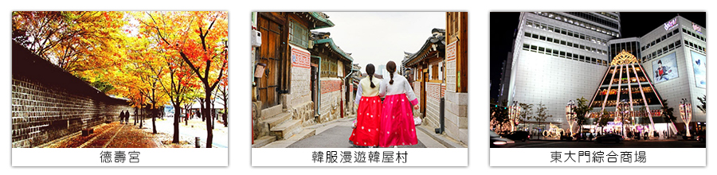
早餐：精緻早餐 |  | 午餐： 韓式烤肉餐+季節小菜 |  |  |  |  | 晚餐：方便逛街～敬請自理
住宿：首爾市區飯店 HAEDAMCHAE 或COOP CITY 或RESIDENCE 或LUCE BRIDGE 或同級
- 仁川(永宗國際機場)－桃園(中正桃園國際機場)
早上前往仁川永宗國際機場，辦理出境手續後，搭乘豪華客機飛返桃園國際機場，團員們互道珍重再見後，平平安安、快快樂樂地歸向闊別多日的家園，結束這次愉快的韓國六日之旅。
早餐：機上精緻餐食 |  |  |  |  | 午餐：SWEET HOME
住宿：溫暖的家
以上行程的交通住宿及旅遊景點盡量忠於原行程，但有時會因飯店確認級班機時間之故，行程順序會前後更動會互換觀光景點或住宿地區順序調整。若遇特殊型況，如交通阻塞、觀光景點休假、住宿飯店調整、班機時間調整或其他不可抗力之因素，行程安排以當地為主。情非得已，懇請諒解，並請於報名時特別留意!!

行程注意事項
※本團體機票限團去團回，不得脫隊或延回，機票一經開出，不得退票、改期。若出發後於行程中途脫隊，視同自願放棄行程恕不退費。
※護照正本(效期出發日起六個月以上)，台灣護照觀光停留90天免簽證。本行程所載之護照、簽證相關規定，對象均為持中華民國護照之旅客，若貴賓持他國護照，請先自行查明相關規定，報名時並請告知您的服務人員。
※役齡男子尚未履行兵役義務者，請於出境前先辦妥出境核准手續。
※本優惠行程僅適用本國人 (需持有中華民國護照及臺胞簽證)參團有效；非本國籍之旅客，每人須補收新台幣$5000元非優惠價差。
※為考量旅客自身之旅遊安全並顧及同團其它團員之旅遊權益，年滿70以上及行動不便者之貴賓須有同行家人或友人，方始接受報名，不便之處，尚祈鑑諒。
※若貴賓您是持【外國護照】進入韓國【首爾/清州/釜山/濟州】，外站有規定回程時機場櫃台會要求看台灣至該國的回程機票證明或外國人在台灣的居留證；請各位貴賓務必於出國前事前準備好，以防回程辦CHECK時所需。
※韓國2012年最新入境規定：來自韓國觀光公社公告：韓國法務部公告:自2012年01月01日起年滿17歲以上的外國旅客入境韓國時,需留下《雙手食指指紋及臉部照片資料》。
※敬請注意：近期韓國外站航空公司抓團體行李超重非常嚴格，會要求每位貴賓個別辦理CHECK IN 掛行李，每位貴賓行李不可超過3０公斤，手提10公斤，若超重者，會要求現場補足超重費用（超重費需由各位貴賓自行支付）特此提醒貴賓。
※韓國海關退稅說明 ：(以下退稅僅供參考，實際操作方式請依照各機場規定為主)
韓國退稅可分為八個公司系統：Global Blue(藍色)、GLOBAL TAX FREE(橘色)、Easy Tax Refund(紅橘)、CubeRefund(藍綠)、EASY TAX FREE(藍綠)、eTAX FREE(紅)、KT TAX FREE(紅)、SJ TAX FREE(紅)等。(網址: http://big5chinese.visitkorea.or.kr/cht/SH/SH_CH_7_1_2.jsp)
A.可手提上飛機：退稅的物品，非化妝品類的可手提上飛機。例如 衣服、鞋子、包包類，將物品手提進關。
B.不可手提上飛機：如果物品化妝品類或不可手提的，請將退稅的東西整理成一個行李箱，請在團體掛行李前，告知導遊、領隊，此行李箱有退稅的物品。
※如遇客人臨時取消出團，必須於出團前至少45天告知，若超過期限，須依航空公司規定補收開票之票價差，為確保品質，每團名額有限，故本公司保有接單及付款方式受理與否之權利。
※本行程最低出團為16人以上(含)，最多為38人以下(含)，台灣地區將派遣合格領隊隨行服務。
※行程中所包含的行程若客人不參加，則視為自動棄權，恕無法退費。
※購物站：人蔘，益肝寶，彩妝品，土產(本專案行程所享團費優惠需配合行程內購物站停留，請各位貴賓配合參觀購物！如果貴賓不想因購物時間耽誤或減少行程建議可選購參加本公司無購物旅遊產品。)
※若有特殊餐食者，最少請於出發前三天（不含假日）告知承辨人員為您處理。
※素食者貼心小叮嚀：韓國是一個沒有素食的國家，除了華僑開的中華料理餐廳外皆以香菇火鍋為主，敬告素食客人如前往韓國旅遊，請先自行準備素食罐頭、泡麵...等，以備不時之需!
※購物站購買的產品為實體店面銷售，故不接受退貨並請當面檢核物品，避免來回換貨浪費了您的寶貴時間(如果物品有瑕疵可以接受換貨)
※韓國房型很少有三人房，如要加床，可能是給一大一小的床型，也有可能是行軍床，請見諒喔!
※韓國度假村房型為四人一戶，兩人一室；一戶裡有兩間房間，4位旅客入住，客廳、廚房、衛浴設備需與同戶的團員共用；若要需求兩人一戶的房型，可補房差升等。
※韓國飯店及渡假村因響應環保，請自行攜帶牙刷、牙膏、拖鞋、香皂、洗髮精及個人習慣性藥品。
※本報價僅適用於持(台灣護照旅客)，若為韓國華僑或持外國護照的身份，報價另議。
※若為商務參訪團或學生畢旅團包團需另行報價，不可適用本行程報價。
※韓國觀光團體會有隨團服務的照相小弟(小妹)，以販售照片及服務為主，半工半讀，價格為一張5,000韓幣，旅客可視本身的需求，自由選購。
※若為學生整團包團（23歲(含)以下）、特殊拜會團、會議參展團，不適用於本報價，須另行報價。
※在韓國，為響應環保、減少廢氣，汽機車及大型車停車超過3分鐘即須熄火及關閉引擎，否則將會被記點罰款。故司機會等客人上車後再開引擎及空調。
※韓國購物退(換)貨須知：在本公司團體行程所安排之購物站採買商品回台後，如有退(換)貨情形，請於回國後10天內，且商品需保持未開封之完整性，交予本公司！本公司義務性質協助處理，但旅客需自行負擔該商品價格之百分之十五的國際退貨手續費用。
※本報價是以雙人入住一房計算，若有單人或單人帶嬰兒或單人帶不佔床小孩報名參加，請補單人房差。報名參加人數若為單數，如3人、5人....，請需求三人房(1大床1小床)或補單人房差。
※如遇客人臨時取消出團，必須於出團前至少45天告知，若超過期限，須依航空公司規定補收開票之票價差，為確保品質，每團名額有限，故本公司保有接單及付款方式受理與否之權利。

專業的導遊，優秀的領隊、熱忱的服務、品質有保障 敬祝~旅途愉快~

